Вірусний гепатит А – актуальна проблема сьогодення

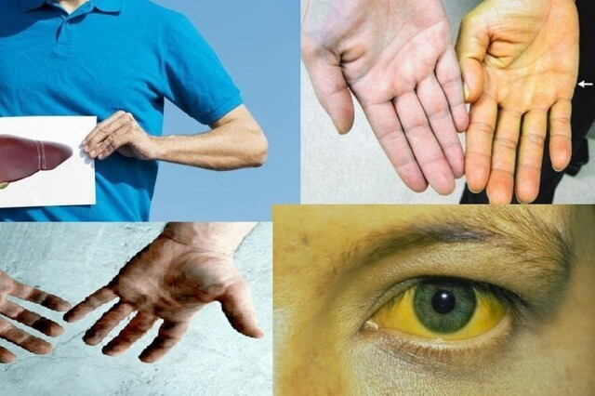
Військові дії, руйнування водопровідних, водоочисних споруд є суттєвими факторами ризику виникнення спалахів інфекційних захворювань, в тому числі вірусного гепатиту А. Якість та безпечність води питної є основою епідемічної безпеки населення. Ризик захворіти особливо зростає під час військових дій через обмежений доступ до безпечної питної води, відсутність умов щодо дотримання правил особистої гігієни.
Останнім часом спостерігається різке підвищення показників захворюваності на цю інфекцію. За 2024 рік в Україні зареєстровано
1536 випадків (в 2023 році – 1050 випадків). Найбільше в Івано-Франківській області – 228 випадків, у Кіровоградській – 0 (в 2023 році – 2 випадки).
Вірусний гепатит А – інфекційне захворювання печінки. На вірусний гепатит А може захворіти кожна людина. Вірус виділяється з фекаліями хворих на гепатит А та передається від людини до людини після контакту з хворим через забрудненні предмети побуту та брудні руки, через недотримання правил особистої гігієни, через воду та харчові продукти. Гепатит А ще називають хворобою брудних рук.
Вірус гепатиту А досить стійкий у довкіллі: гине через 5хв. кип’ятіння, за кімнатної температури в сухому середовищі він зберігається протягом тижня, у воді – від 3 до 10 місяців, у випорожненнях до 30 діб.
Людина після попадання вірусу в організм захворює не відразу, а в середньому через 20-30 днів після зараження (інкубаційний або прихований період від 7 до 50 днів). Починається захворювання раптово з підвищення температури тіла, слабкості, зниження апетиту, тяжкості в епігастральній області. Пізніше сеча набуває кольору темного пива, з’являється жовтушність склер та шкіри, посвітління калу. Заразним хворий стає вже за 1-2 тижні до початку клінічних проявів, тому при перших ознаках хвороби хворому необхідно відразу звернутися до лікаря для своєчасної госпіталізації і лікування та проведення протиепідемічних заходів у вогнищі з метою попередження виникнення і розповсюдження захворювання серед контактних.
Для вірусного гепатиту А характерні спалахи, які найчастіше реєструються в організованих колективах (особливо в дитячих дошкільних та загальноосвітніх навчальних закладах).
Лікування хворих з гепатитом А в більшості випадків проходить в інфекційному відділенні стаціонару. Хворим показаний постільний режим, особлива дієта. Після перенесення захворювання формується довічний імунітет.

Профілактика вірусного гепатиту А:
- вести здоровий спосіб життя;
- дотримуватись правил особистої гігієни. Перед приготуванням та вживанням їжі обов’язково мити руки з милом. Обов’язково мити руки після відвідування туалету, громадських місць;
- використовувати для пиття і приготування їжі воду питну бутильовану або з централізованих джерел водопостачання та не використовувати з незнайомих джерел водопостачання;
- на відпочинку для пиття та приготування їжі мати з собою запас питної води;
- перед споживанням овочів, фруктів та ягід їх необхідно добре промити питною водою; для споживання дітьми – обробити кип’ятком;
- необхідно використовувати індивідуальні рушники, посуд та інше.
Також для профілактики інфікування ВГА існує безпечна та ефективна вакцина. Захист імунізації проти гепатиту А показаний дітям з 12 місяців життя і дорослим.
Дотримуйтесь профілактичних заходів, а при виникненні перших ознак захворювання – звертайтесь до лікаря. Пам’ятайте, що раннє виявлення і госпіталізація – це перший і найважливіший крок для непоширення вірусу.
Дбайте про себе і рідних. Будьте здорові!

Олександрійське районне управління
Головного управління Держпродспоживслужби
в Кіровоградській області

